Министерство образования, науки и молодежной политики
Краснодарского края
Государственное бюджетное общеобразовательное учреждение Краснодарского края специальная (коррекционная) школа-интернат №1
ст. Елизаветинской

ОТЧЕТ
о реализации проекта краевой инновационной площадки (КИП-2018)
за 2021 год по теме: «Реализация дифференцированного подхода в системе «Семья ребёнка с ограниченными возможностями здоровья – Ресурсный центр – социальная инклюзия»

Юридическое название организации (учреждения) | Государственное бюджетное общеобразовательное учреждение Краснодарского края специальная (коррекционная) школа-интернат №1  ст. Елизаветинской
Учредитель | Министерство образования, науки и молодежной политики Краснодарского края
Юридический адрес | Российская Федерация, 350916, Краснодарский край, г. Краснодар,  ст. Елизаветинская, ул. Ленина 282
ФИО руководителя | Пазенкова Татьяна Евгеньевна
Телефон, факс, е-mail | тел.: (861) 229-14-01  факс: (861) 229-35-21  E-mail: korschool01@kubannet.ru
Сайт учреждения | http://www.schoolinternat1.ru
Ссылка на раздел сайта, где размещены изданные инновационные продукты. | http://schoolinternat1.ru/innovatsionnaya-deyatelnost/

1. Тема проекта. Цель, задачи, инновационность.

Инновационный проект ГБОУ школы-интерната №1 ст. Елизаветинской посвящен теме: «Реализация дифференцированного подхода в системе «Семья ребёнка с ограниченными возможностями здоровья – Ресурсный центр – социальная инклюзия».
Цель деятельности инновационной площадки – обнаружение и снижение барьеров на пути к социальной адаптации ребёнка с ОВЗ и его семьи при реализации дифференцированного подхода в системе «Семья ребёнка с ОВЗ – Ресурсный центр – социальная инклюзия».
Задачи деятельности на 2021 год:
- Составление аналитического отчета по итогу мониторинга в каких сферах необходима наибольшая консультативная, методическая поддержка семьям с детьми с ОВЗ для их успешной адаптации в процессе социальной инклюзии.
- Разработка практических материалов с целью просветительской деятельности родителей детей с ОВЗ.
- Обобщение и распространение опыта работы по проекту образовательному сообществу, в т.ч. через публикации в различных источниках.
- Подведение итогов работы КИП за 2019-2021 гг.
Новизна (инновационность) проекта состоит в том, что наиболее эффективным подходом в работе с семьями детей с ОВЗ в рамках деятельности РЦ является именно дифференцированный, который включает в себя сопровождение родителей в рамках индивидуальной специально разработанной программы, позволяющей повысить их психолого-педагогическую грамотность, развить психолого-педагогическую компетентность (психологическую культуру), включиться в коррекционно-развивающий процесс, снизить их воспитательную неуверенность, а также оптимизировать детско-родительские отношения, что приведёт к социальной инклюзии детей с ОВЗ и их семей.

2. Измерение и оценка качества инновации

В 2021 г. составлен аналитический отчет по итогу мониторинга всех данных в каких сферах необходима наибольшая консультативная, методическая поддержка семьям с детьми с ОВЗ для их успешной адаптации в процессе социальной инклюзии, а так же определена востребованность специалистов и удовлетворенность от получения услуги.
При первичной (мотивационной беседе, которую проводит психолог) родителю предлагалось провести анализ развития своего ребенка на данный момент и представить результат в процентном соотношении (субъективно от 0 до 100%) по следующим шкалам:
- моторно-двигательное развитие;
- уровень развития коммуникативных навыков;
- уровень развития познавательных функций;
- развитие эмоционально-поведенческой сферы.
Для родителя также предстояла оценка своего личного актуального развития по шкалам также в процентном соотношении:
- степень благополучности взаимоотношений с ребенком;
- уровень осведомленности (использования навыков) в вопросах воспитательного/коррекционного процесса;
- уровень владения знаниями в области этапов развития и их особенностей;
- стабильность личного эмоционального состояния.
Заполняя данные шкалы, родитель наравне со специалистом получал осознанность и выявлял проблемные пункты, зоны, с которыми работали в дальнейшем.
По итогу работы проводился завершающий опрос по данным шкалам в процентном соотношении. Полученные результаты наглядно отражают, в каких сферах произошла динамика после работы со специалистами.

Входящая и итоговая анкеты.
- Входящая анкета содержит вопросы, которые выявляют потребность и подтверждают актуальность работы семьи ребенка с ОВЗ со специалистами школы-интерната.
- В итоговой анкете отражены критерии, по которым родитель оценивает взаимодействие с конкретным специалистом по 5 бальной шкале:

3. Результативность (определённая устойчивость положительных результатов) за отчетный период, краткое описание изданных инновационных продуктов.

Подведены итоги и отражена динамика развития в различных сферах по направлениям работы специалистов. Наблюдается устойчиво положительный результат по всем сферам, в которых оказана консультативная и методическая поддержка семьям с детьми с ОВЗ.

По итогам мониторинга были определены сферы, в которых необходима наибольшая консультативная, методическая поддержка семьям с детьми с ОВЗ для их успешной адаптации в процессе социальной инклюзии, разработаны практические материалы с целью просветительской деятельности родителей детей с ОВЗ, разработана и опубликована методическая разработка «Жизнь семьи ребенка с ограниченными возможностями здоровья без барьеров». Получены положительные рецензии от рецензентов:
- учитель-дефектолог (олигофренопедагог, логопед) Т.А. Бороздина директор ЧОУО ДПО «Научно-методический центр современного образования»,
- кандидат педагогических наук доцент кафедры ОСП ФППК КубГУ В.В. Кулишов.
В методическую разработку вошли 13 статей педагогов:
Кравчук А.Г педагог-психолог «Основы эффективной диагностической работы»,
Львова М.И. педагог-психолог «Факторы , влияющие на развитие ребенка»,
Антошкина Н.А. «Нарушение фонематического восприятия. Что делать и как предотвратить?»,
Кирьянова Л.Н. «Формирование лексико-грамматического строя речи у ребенка»,
Юрьева Н.А. Коротышева Ю.Ю. «Мнестическая дислексия или когда ребенок с трудом запоминает буквы. Выход есть»,
Слободчикова Т.Е. «Как формировать осмысленное чтение у ребенка»,
Жадовская Д.С. «Развитие навыков беглого чтения у ребенка», «Методика преподавания географии учащихся с ОВЗ»,
Ткачева М.Ю. «Когда ребенок зеркально пишет буквы и цифры. Что делать?»,
Андреева О.В. «Полезные рекомендации по формированию логического мышления»,
Хоженцева Н.А. Голышева Т.Н. «Развитие моторики у ребенка. Легко и весело»,
Лихолетова Н.В. «Повышение учебной мотивации ребенка»,
Зелент М.В. «Нарушение социализации ребенка с ОВЗ».
Проведено итоговое Заседание инновационной группы школы-интерната с целью анализа реализации проекта за 2019-2021 гг. Определены направления дальнейшей деятельности.
Дополнен раздел Инновационная деятельность на сайте школы http://schoolinternat1.ru/innovatsionnaya-deyatelnost/:
В фотогалерею добавлены фотографии проведенных мероприятий, в подраздел Изданные инновационные продукты добавлены
- сборник научных статей Международной научно-практической конференции с публикацией педагога-психолога Кравчук А. Г. «Опыт реализации коллекции цифровых образовательных ресурсов в коррекционно-развивающей деятельности образовательного учреждения»,
- методическая разработка «Жизнь семьи ребенка с ограниченными возможностями здоровья без барьеров».
В подраздел Вебинары для родителей добавлены
- запись семинара «Коррекционно-педагогические техники для успешного развития ребенка с ОВЗ»,
- записи видео-уроков по темам:
- Игровой самомассаж
- Пальчиковая гимнастика
- Развитие внимания при выполнении логических упражнений
- Развитие высших психических функций и произвольной регуляции деятельности
- Развитие памяти, внимания и мелкой моторики
- Развитие фонематического восприятия
- Упражнения для расслабления и снятия физического напряжения
- Эффективный способ постановки звука р

4. Апробация и диссеминация результатов деятельности КИП в образовательных организациях Краснодарского края на основе сетевого взаимодействия
В отчетном году заключен договор о сетевом взаимодействии и сотрудничестве ГБОУ школы-интерната №1 ст. Елизаветинской с
- МБДОУ детский сад №16 «Пчелки» МО город-курорт Анапа,
- МБДОУ МО г. Краснодар «Детский сад №94».
Социальными партнерами проекта также являются Краснодарская краевая общественная благотворительная организация «Центр поддержки семьи и детства «Единство» в лице председателя Ольги Юрьевны Бесединой и Автономная некоммерческая организация «Детский центр «Дети Кубани» (Центр для детей и их родителей) в лице руководителя Светланы Николаевны Васильевой.
Методическая разработка «Жизнь семьи ребенка с ограниченными возможностями здоровья без барьеров» ГБОУ школы-интерната №1 ст. Елизаветинской размещена в методической копилке ЧОУО ДПО «Научно-методического центра современного образования» на сайте nmcso.ru.
Организован и проведен онлайн-семинар с целью обобщения и распространения опыта работы по проекту образовательному сообществу. Выступления педагогов содержали практические рекомендации для родителей и коллег в работе с детьми с особыми потребностями. Семинар включал 11 выступлений педагогов.
Краевые выступления
- В рамках VI краевого Фестиваля образовательных инноваций «От инновационных идей до методических пособий» выступила педагог-психолог М.И. Львова с темой «Реализация дифференцированного подхода в системе «Семья ребенка с ограниченными возможностями здоровья – Ресурсный центр – социальная инклюзия» 24.09.2021 на базе ГБОУ ДПО «Институт развития образования» Краснодарского края.
- Педагоги Голышева Т.Н. и Хоженцева Н.А. приняли участие в краевом онлайн-семинаре «Методика развития дошкольников и взаимодействия специалистов с родителями, воспитывающих детей с тяжелыми нарушениями речи» 30.11.2021, организованном МБДОУ МО г. Краснодар «Детский сад №94», с темой «Развитие моторики у ребенка. Легко и весело».

5. Приложения
Отчеты о работе

Онлайн-семинар ГБОУ школы-интерната №1 ст. Елизаветинской
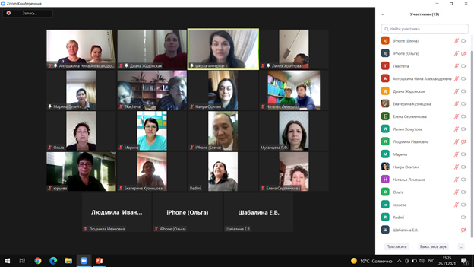

Выступление в рамках сетевого сотрудничества на краевом онлайн-семинаре на базе МБДОУ МО г. Краснодар «Детский сад №94»
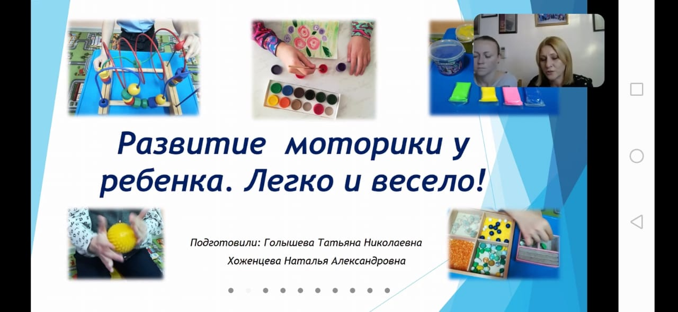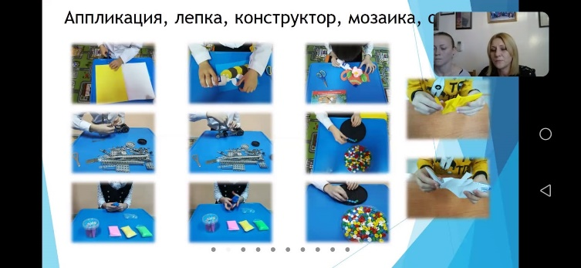
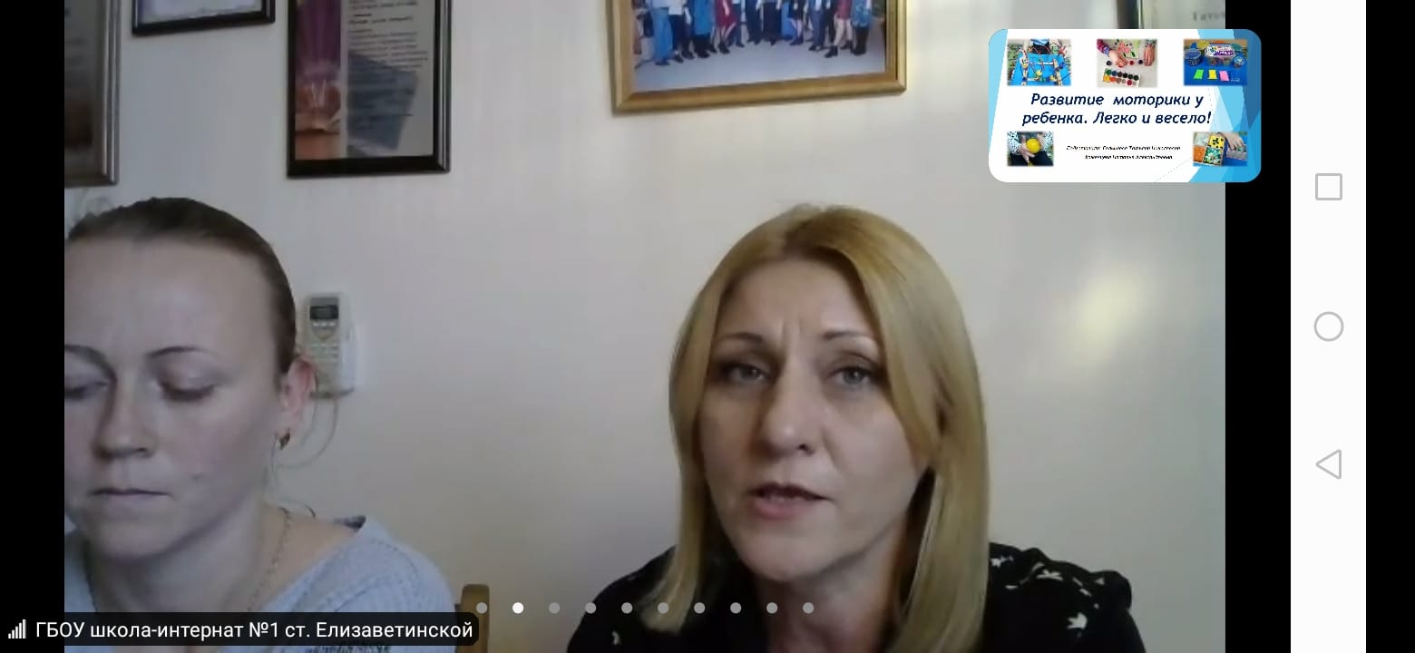

Выступление на IV краевом Фестивале образовательных инноваций
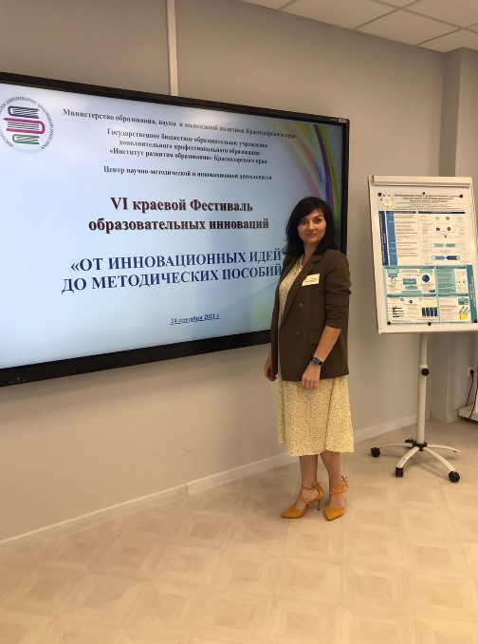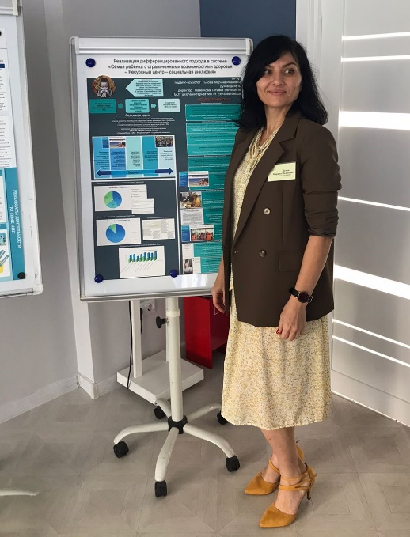
Итоговое Заседание инновационной группы ГБОУ школы-интерната №1 ст. Елизаветинской
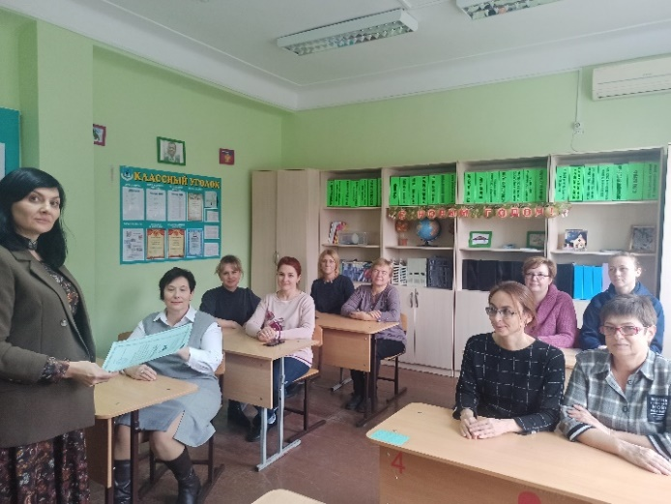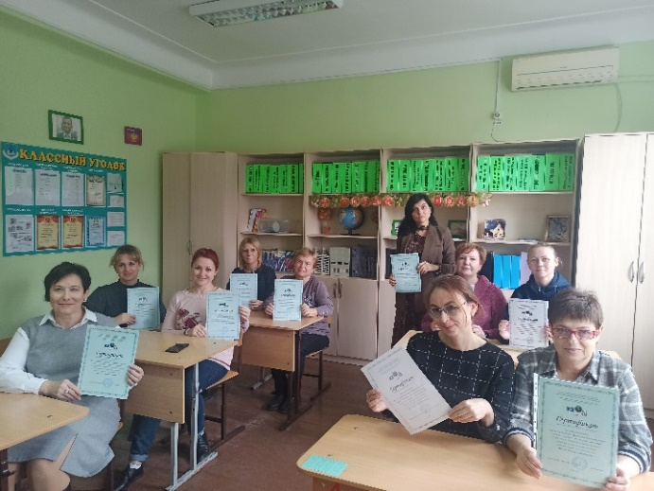
Видео уроки в разделе Инновационная деятельность на сайте школы-интерната

